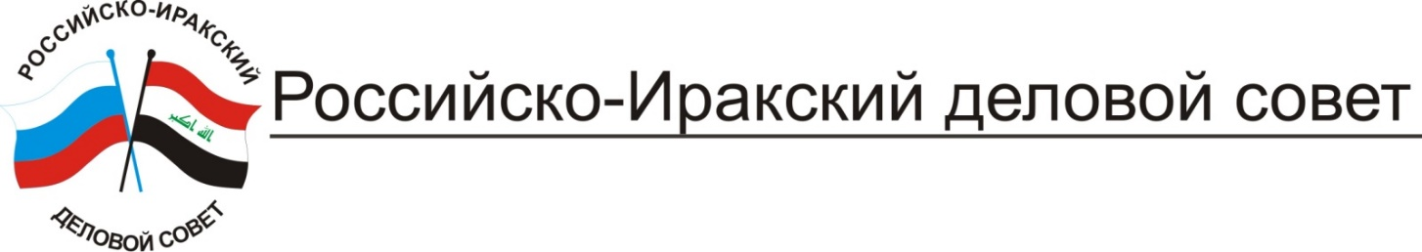

123001, Россия, Москва, Гранатный переулок, 12
Tel.: +7 495-114-53-27
E-mail: office@rirbc.ru

Форма регистрации
Российско-Иракский бизнес форум
20 октября 2022 г.

 | RUS | ENG
Название компании
ФИО участника
Должность
Контактный телефон
E-mail

